Laporan Pengembangan Aplikasi Dekstop Sederhana Menggunakan Python Untuk Image Enchanchement Dengan GUI PyQt5

Mata Kuliah : Pengolahan Citra Digital



Oleh :

Zafi Zunaidi Aziz (432020611069)

Arsyapradana Fadlanabil

Khadafi Nusantara

**Prodi Teknik Inforatika**

**Fakultas Sains dan Teknologi**

**Universitas Darussalam Gontor**

**1445 H / 2024 M**

**KATA PENGANTAR**

Segala Puji Allah Subhanallahu Wa Taala yang telah memberikan rahmat dan hidayahnya dan tak luput sholawat serta salam kepada junjungan kita nabi besar Muhammad Shallahu Alaihi Wa Sallam yang telah menuntun kita dari jalan yang gelap meuju jalan yang terang benderang.

Dan tak lupa kami berterimakasih kepada seluruh pihak yang telah membantu kami dalam menyelasaikan tugas berbasis laporan ini termasuk kepada dosen pengampu Ustadz Oddy Virgantara.

Adapun kami masih menyadari betapa banyaknya kekurangan dan kesalahan dalam penulisan laporan ini maka kami memohon maaf yang sebesar besarnya apabila terdapat banyaknya kesalahan baik yang disengaja maupun tidak disengaja. Oleh karena itu kami memohon kritik dan juga saran dari segala pihak yang akan membangun kami lebih baik dikemudian hari. Semoga laporan ini dapat bermanfaat bagi kami dan bagi semua umat yang ada di dunia ini aamiin ya rabbal ‘aalamiin.

**UNIDA 24 , AGUSTUS 2024**

1. **PENDAHULUAN**

Aplikasi Pengolahan Citra Digital (Image Enhanchement) ini dirancang untuk memudahkan pengguna dalam memanipulasi gambar digital, mulai dari pemuatan hingga penyimpanan gambar yang telah diedit. Disini kami menggunakan PyQt5 untuk antarmuka pengguna dan OpenCV untuk proses pengolahan gambar, aplikasi ini menyediakan berbagai alat penyesuaian gambar yang mudah digunakan.

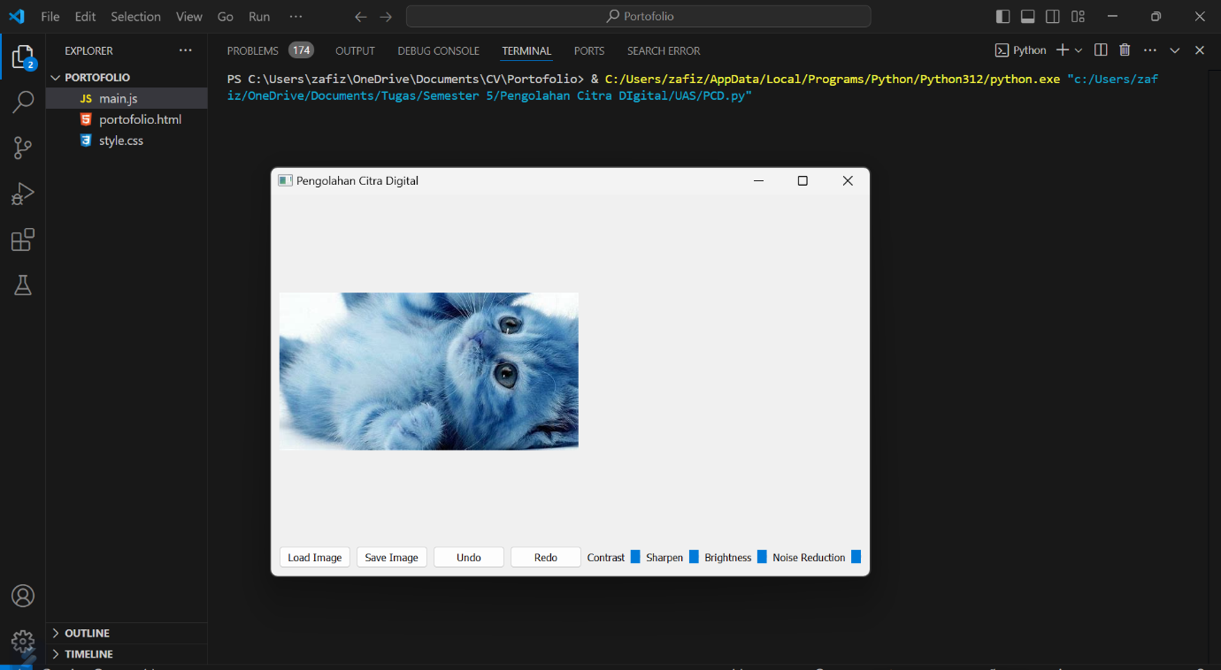

1. **FITUR UTAMA**

2.1 Memuat dan Menyimpan Gambar

- Memuat Gambar: Pengguna dapat memuat gambar dari perangkat mereka dengan tombol "Load Image". Gambar yang diunggah akan langsung ditampilkan di aplikasi.

- Menyimpan Gambar:Gambar yang telah diedit dapat disimpan ke dalam sistem file dengan tombol "Save Image".

2.2 Pengeditan Gambar

- Penyesuaian Kontras: Dengan menggunakan slider kontras, pengguna dapat menyesuaikan kontras gambar dari 1 hingga 100, memungkinkan perubahan visual yang signifikan.

- Penajaman: Slider penajaman memungkinkan pengguna untuk meningkatkan ketajaman gambar melalui filter konvolusi yang dapat disesuaikan.

- Penyesuaian Kecerahan: Slider kecerahan memberikan opsi untuk mengatur kecerahan gambar, dengan rentang nilai dari 1 hingga 100.

- Reduksi Noise: Dengan slider pengurangan noise, pengguna dapat mengurangi noise dalam gambar menggunakan algoritma NLM.

2.3 Undo dan Redo

- Undo:Fitur ini memungkinkan pengguna untuk membatalkan perubahan terakhir yang diterapkan pada gambar.

- Redo: Fitur ini memungkinkan pengguna untuk mengulangi perubahan yang sebelumnya telah dibatalkan.

1. **KESIMPULAN**

Aplikasi ini menyediakan alat yang efisien untuk pengolahan gambar dengan antarmuka yang user-friendly dan berbagai fitur pengeditan yang berguna. Pengguna dapat dengan mudah memuat, mengedit, dan menyimpan gambar, serta mengelola perubahan menggunakan fitur undo dan redo. Aplikasi ini ideal untuk berbagai kebutuhan pengolahan gambar, baik untuk penggunaan pribadi maupun profesional.